

BR – 0612 BATERÍA RECARGABLE SELLADA, DE ÁCIDO-PLOMO, DE 06 VOLTS, 12 AH

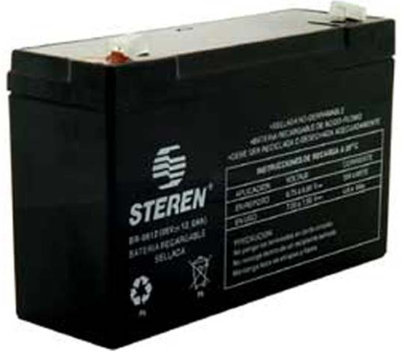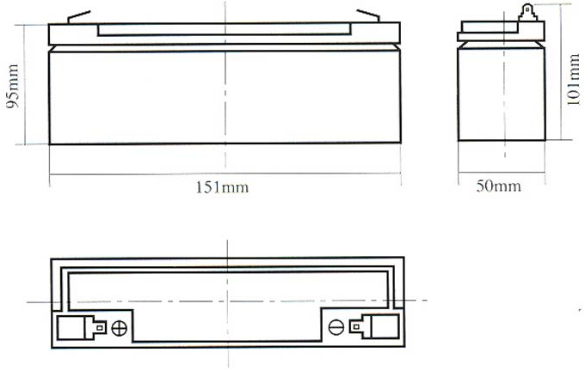

ESPECIFICACIONES FUNCIONAMIENTO

Voltaje Nominal |  | 6V
Capacidad Promedio (tasa de 20 hrs.) |  | 12AH
Dimensiones | Altura Total (con terminales) | 101mm (3.98 pulg.)
Dimensiones | Altura | 95mm (3.74 pulg.)
Dimensiones | Largo | 151mm (5.94 pulg.)
Dimensiones | Ancho | 50mm (1.97 pulg.)
Peso |  | Aprox. 2.1kg (4.63 libras)

CARACTERÍSTICAS

Capacidad  77°F (25°C) |  | Tasa de 20 hrs. (450mA) | 12AH
 |  | Tasa de 10 hrs. (837mA) | 11.2AH
 |  | Tasa de 5 hrs. (1.53A) | 10.2AH
 |  | Tasa de 1 hr. (5.4A) | 7.2AH
 |  | Tasa de 15 min. (18.5A) | 5.24AH
Resistencia Interna |  | Carga máxima de la batería 77°F (25°C) | 10mΩ
Capacidad afectada por la temperatura (20 rango de hora) |  | 104°F (40°C) | 102%
 |  | 77°F (25°C) | 100%
 |  | 32°F (0°C) | 85%
 |  | 5°F (-15°C) | 65%
Autodescarga  77°F (25°C) |  | Capacidad después de 3 meses de almacenaje | 91%
 |  | Capacidad después de 6 meses de almacenaje | 82%
 |  | Capacidad después de 12 meses de almacenaje | 64%
Descarga Máxima de Corriente 77°F (25°C) |  | 180A (5S)
Terminal | Estándar | F1
Terminal | Opcional | F2
Carga  (Voltaje Constante) | Ciclo | Carga de Corriente Inicial 2.4A (recomendado)  14.5V ~ 14.9V/77°F (25°C)
Carga  (Voltaje Constante) | Flotante | 13.6V ~ 13.8V/77°F (25°C)

WATTS CONSTANTES DE DESCARGA FUNCIONAMIENTO
(WATTS POR CELULA @ 25°C)

Voltaje de corte V/Cel | 5M | 10M | 15M | 30M | 40M | 60M
1.75V | 86.5 | 58.3 | 44.5 | 27.2 | 21.7 | 15.7
1.70V | 88.2 | 59.5 | 45.4 | 27.7 | 22.2 | 16.0
1.67V | 89.3 | 60.2 | 45.9 | 26.1 | 22.4 | 16.2
1.60V | 91.3 | 61.5 | 46.9 | 26.7 | 22.9 | 16.6
1.50V | 93.8 | 63.2 | 48.2 | 29.5 | 23.6 | 17.0

CARACTERÍSTICAS DE DESCARGA
77°F (25°C)

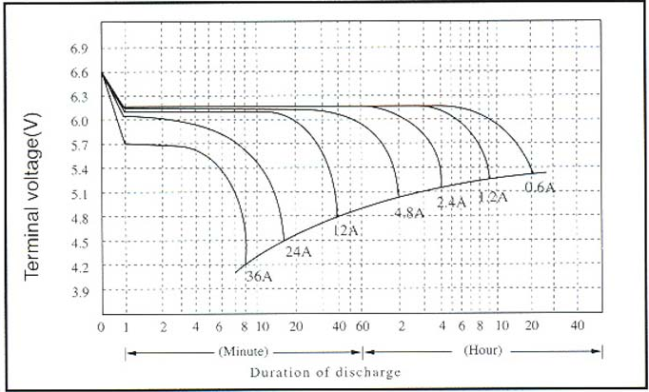

DURACIÓN DE DESCARGA CONTRA
CORRIENTE DE DESCARGA

